|  |
| --- |
| Warszawa,20.01.2010  Mateusz Drzymała  Robert Strulak |
| Steganograficzny komunikator w sieci LAN oparty o metodę PadSteg. |
|  |
|  |
|  |
|  |

|  |
| --- |
|  |

Spis treści

1. Opis systemu PadSteg 1

2. Decyzje projektowe 2

2.1. Wybór technologii 2

2.2. Schemat komunikacji z wykorzystaniem zbudowanej aplikacji 2

2.3. Statystyka generowanego ruchu 3

3. Opis aplikacji 3

4. Podsumowanie 5

# Opis systemu PadSteg

Steganografia jest nauką, której celem jest przekazywanie informacji w taki sposób aby sam fakt wymiany informacji był ukryty. W przeciwieństwie do kryptografii nauka ta nie koncentruję się na szyfrowaniu wiadomości jednak na zapewnieniu poufności poprzez niejawną komunikację.

Spektrum doboru nośników steganograficznych jest ogromne. Mogą to być obrazy, dźwięki, pliki tekstowe czy nawet głowy niewolników(tatuowano informację na zgolonej głowie, następnie czekano aż włosy odrosną i wysyłano dany „nośnik” do odbiorcy). Ostatnia metoda jednak dawno już wyszła z użycia. W prezentowany przez nas systemie skupiamy się na tzw. Steganografi sieciowej, która jako nośnik informacji używa protokołów sieciowych.

System PadSteg jest przykładem steganografii sieciowej międzyprotokołowej. Jego działanie oparte jest o błędne dopełnianie ramek Ethernetowych. W sieciach LAN minimalna długość ramki wynosi 64B, stąd też każda krótsza ramka musi zostać dopełniona. Początkowo ustalono, że brakujące bajty będą zastępowane zerami, jednak jak się okazało, w zależności od producenta karty sieciowej czy jej sterownika dopełnienie to często zawiera różne znaki w szczególności części pamięci jądra systemu operacyjnego. Błędy związane z dopełnianiem wymienionych powyżej ramek, określane jako zjawisko *Etherleak*  stwarza pewne możliwości, które może zostać użyte przez steganografie międzyprotokołową.

Działanie systemu PadSteg oparte jest o dopełnianie ramek Ethernetowych. W celu ustanowienia komunikacji należy wykonać następujące kroki:

1. **Inicjalizacja ukrytych węzłów – węzeł, który chce rozpocząć komunikację rozsyła wiadomość ARP-Request . W dopełnienie ramki tej wiadomości znajdują się informację, które pozwalają innym węzłom dowiedzieć się o istnieniu rozsyłającego węzła. Dopełnienie zawiera:**
2. **Losową liczbę RD,**
3. **Wynik funkcji skrótu obliczanej na podstawie wartości RD, adresu MAC nadawcy oraz identyfikatora protokołu – nośnika PID.**

**Następnie, każdy węzeł analizuje zawartość odebranej ramki, obliczana jest ta sama funkcja skrótu. Jeżeli wynik jest zgodny, to węzły są gotowe do rozpoczęcia komunikacji.**

1. **Wymiana danych – po ustalenie protokołu po którym będzie następowała komunikacja, wymiana danych może zostać rozpoczęta. Przykładowo jeżeli ustalono protokół TCP, ukryte informację mogą być umieszczane w dopełnieniach wiadomości ACK wysyłanych np. podczas transferu plików między węzłami.**

# Decyzje projektowe

## Wybór technologii

W celu zapewnienia niskopoziomowego dostępu do ramek sieciowych skorzystano z biblioteki JNetPcap napisanej w języku Java, która jest tzw „wrapperem” bibliotek Libpcap/Winpcap napisanych w językach C/C++, na których opiera się popularny sniffer sieciowy Wireshark. Jej metody umożliwiają dostęp do bufora ze wszystkimi bajtami każdej przechwyconej ramki. Dzięki temu jesteśmy wstanie zgodnie z wymaganiami projektowymi modelować przechwycone pakiety i wysyłać ukryte dane.

## Schemat komunikacji z wykorzystaniem zbudowanej aplikacji

**Faza I – Inicjalizacja ukrytych węzłów**

Pierwszym etapem komunikacji między ukrytymi węzłami, korzystającymi z komunikatora PadSteg jest rozesłanie informacji o swojej dostępności. Jest to realizowane w następujący sposób:

* 1. W momencie włączenia aplikacji ukryty węzeł rozsyła wiadomość

ARP-Request na adres rozgłoszeniowy. Wiadomość ta zawiera niezerowe

dopełnienie ramki Ethernet składające się z losowej liczby (RD) oraz wyniku działania funkcji skrótu wyliczonego na podstawie adresu MAC nadawcy, zawartości pola RD oraz wartości Identyfikatora Protokołu\Dostępności-nośnika (PID). W polu PID w fazie I znajduję się informacja o dostępności węzła.

* 1. Inny ukryty węzeł, który ma włączoną aplikacje w momencie odebrania wiadomości ARP-Request o dostępności wysyła wiadomość ARP z inną wartością PID potwierdzającą otrzymanie wiadomości o dostępności tego węzła i jednocześnie potwierdza, iż jest gotowy do przeprowadzenie rozmowy.

Oto tabela z przypisanymi wartościami identyfikatora PID:

|  |  |  |
| --- | --- | --- |
| **Protokół** | **PID** | **Znaczenie** |
| TCP | 1 | komunikacja przy użyciu protokołu TCP |
| ICMP | 2 | komunikacja przy użyciu protokołu TCP |
| ARP | 3 | komunikat Dostępności |
| ARP | 4 | komunikat potwierdzający odebranie ARP - PID=3 i potwierdzenie gotowości rozmowy |

Podczas wysyłania wiadomości ARP-Request bądź ARP-Reply wykorzystywane są 42 bajty, pozostałe 18 wykorzystano w następujący sposób:

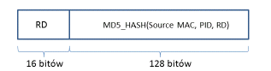

Każdy z ukrytych węzłów, który odebrał wiadomość ARP-Request zobligowany jest do analizy zawartości dopełnienia ramki Ethernetowej , a następnie wyliczenia skrótów *RH* wykorzystując ustaloną funkcję skrótu MD5 na bazie odebranych wartości: adresu MAC nadawcy (*SR_MAC*), zawartości pola *RD* oraz ustalonych wartości:



Standardowo wpis w lokalnej tablicy ARP (ARP cache) hosta, jeśli nie został odświeżony, ulega usunięciu w przedziale od 1 do 20 minut w związku z tym każdy węzeł wysyła wiadomość rozgłoszeniową z informacją o swojej dostępności co 10 minut.

**Faza II – Inicjalizacja protokołu nośnika steganogramu**

Po uzyskaniu informacji o dostępności ukrytych węzłów zestawiamy połączenie z dostępnym użytkownikiem. Wykonujemy to w następującysposób:

* 1. Wysyłamy wiadomość ARP z odpowiednią wartością PID ( PID=1 – protokół TCP, PID=2 – protokół ICMP ) do dostępnego użytkownika, oznaczając wybór protokołu przez który będzie się komunikował z drugim rozmówcą.

* 1. Odbiorca po przechwyceniu ramki od nadawcy i akceptacji rozmowy wysyła wiadomość ARP z wartością PID oznaczając wybór protokołu przez który będzie się komunikował z drugim rozmówcą.

**Faza III – Ukryta wymiana danych**

W przypadku protokołu TCP musi nastąpić generacja pakietów TCP-ACK między użytkownikami. W związku z tym można przykładowo pobierać plik za pomocą protokołu FTP od użytkownika z którym użytkownik pobierający będzie się komunikował przez protokół TCP. Ukryta informacja umieszczona jest w ostatnich 6 Bajtach ramki zawierającą wiadomość typu TCP-ACK .

W przypadku protokołu ICMP nie ma konieczności generowania ruchu. Pakiety są wysyłane z częstością określoną w kolejnym punkcie. Wysyłane są wiadomości typu ICMP- Echo Request. Ukryta informacja umieszczona jest w ostatnich 18 Bajtach ramki zawierającą wiadomość typu ICMP – Echo Request .

Każdy użytkownik komunikatora posiada listę ukrytych węzłów : Nazwa odbiorcy oraz przypisany do niego adres IP. Informacje te przechowuje w pliku konfiguracyjnym. Posiada on informacje również o zestawianych połączeniach między innymi ukrytymi węzłami.

## Statystyka generowanego ruchu

Wybór protokołów służących do komunikacji, jak również częstość wysyłania informacji oparliśmy analizą ruchu sieci lokalnej zamieszczonej w artykule : „System steganograficzny oparty na niepoprawnym dopełnianiu ramek” opracowany przez Bartosza Jankowskiego, Wojciech Mazurczyka i Krzysztofa Szczypiorskiego.

Statystyka:

* Prawie 93% przechwyconych protokołów to protokoły bazujące na TCP
* Protokół ICMP - głównie wiadomości Echo Request i Echo Reply stanowi ok. 2.5% całkowitego ruchu
* Prawie 5% całkowitego ruchu stanowiły ramki z niepoprawnym dopełnieniem

Obliczenia:

$$93\%*5\%=4,65\%≈5\%$$

$2.5\%*5\%=0,125\%$

Decyzje projektowe:

* Podczas rozmowy opartej o protokół TCP będziemy wysyłać pakiety z częstością: jedna wysłana ramka na 20 przechwyconych.
* Podczas rozmowy opartej o protokół ICMP będziemy wysyłać pakiety z częstością: jedna wysłana ramka na 800 przechwyconych.

# Opis aplikacji

Aplikacja została napisana w języku JAVA przy użyciu biblioteki SWING. W celu uzyskanie możliwości dostępu do ramek skorzystaliśmy z biblioteki jNetPcap, która jest „wrapperem” biblioteki LibPcap/WinPcap.

Po uruchomieniu aplikacji pojawia się następujący ekran:

Ekran nr.1

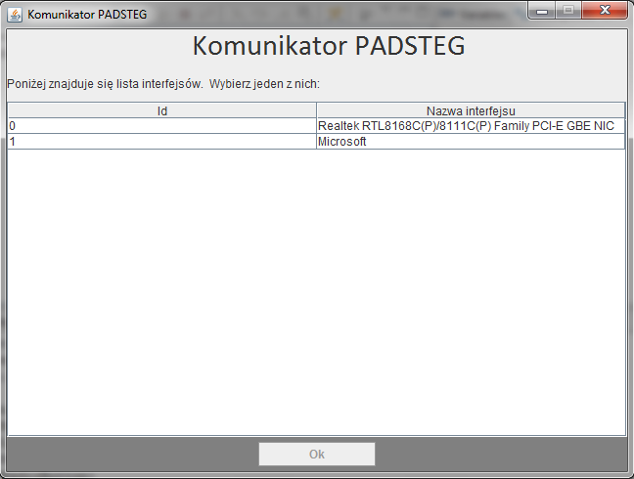

Ekran wyświetla wszystkie interfejsy kart sieciowych zainstalowane w danym komputerze. Po wyborze jednego z interfejsów należy zatwierdzić swoją decyzję przyciskiem OK. Przed przełączeniem się na następny ekran pojawi się komunikat, który umożliwia rezygnację z wyboru bądź jej zatwierdzenie.

Ekran nr.2

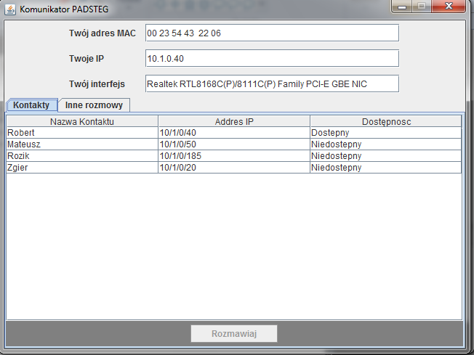

Ekran składa się z dwóch części. Pierwsza przedstawia parametry wybranej karty sieciowej, druga natomiast prezentuję tabele zawierająca listę użytkowników wczytaną z pliku konfiguracyjnego. Tabela zawiera trzy kolumny, z których godną szczególnej uwagi jest trzecia ponieważ wyświetla aktualny status użytkowników. Status „Dostepny” oznacza, że użytkownik posiada włączoną aplikację oraz jest gotowy na inicjację komunikacji.

Zakładka „Inne rozmowy” przedstawia inne rozmowy prowadzone przez użytkowników z naszej listy.

Po wybraniu użytkownika z listy a następnie naciśnięciu przycisku „Rozmawiaj” pojawia się następujący ekran.

Ekran nr.3

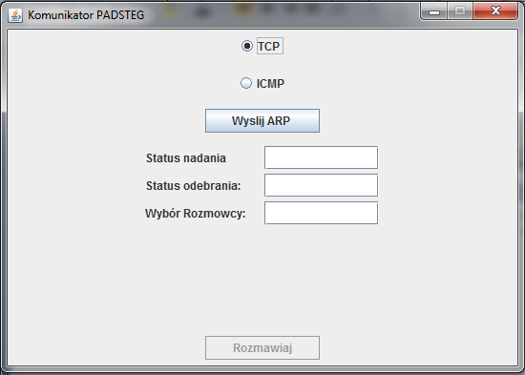

Ekran przedstawia odpowiednio statusy nadania oraz odebrania oraz protokół, który został wybrany naszego rozmówcę. Po odebraniu a następnie wysłaniu wiadomości ARP można rozpocząć rozmowę. Po kliknięcie przycisku „Rozmawiaj” pojawia się następujący ekran.

Ekran nr.4

# Podsumowanie

# 